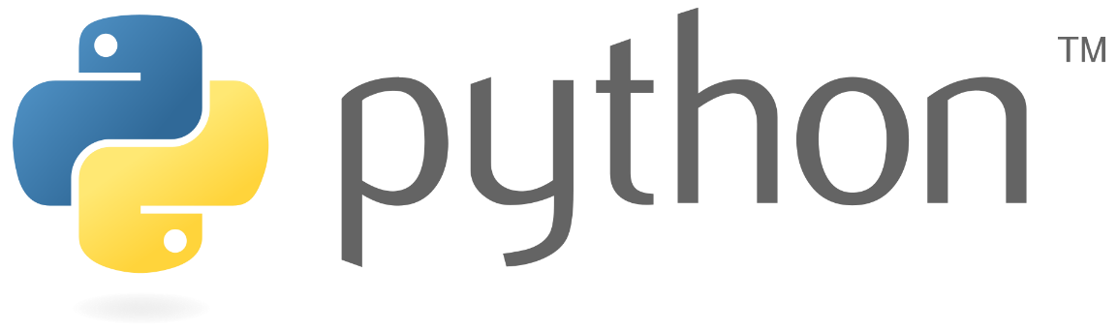

**A Inteligência está na máquina ou nos desenvolvedores?**

*R: Os desenvolvedores, as máquinas só seguem instruções humanas.*

**O que é Programação de Computadores?**

*R: Essas instruções são chamadas de programas, e programação é o processo de analisar uma tarefa, dividi-la em pedaços ou etapas e escrever uma sequência de instruções que o computador possa entender e executar.*

***O que é Python?***

* Lançada em 1991 na Holanda, por Guido Van Rossum
* Linguagem Interpretada
* Orientada a Objetos
* Portável
* Comunidade Ativa

**Por que Cientistas de Dados Escolhem Python?**

* Grande Comunidade
* Bibliotecas de Análises de Dados
* Jupyter Notebook
* Facilidade de Aprender
* Logotipo, nome da empresa

  Descrição gerada automaticamenteEscalabilidade e Portabilidade